Slik unngår du varmgang i grunnblanding/fullfôr

Når temperaturen på gradestokken stig, aukar òg temperaturen i miksevogna. Utfordringene er å behalde god kvalitet på miksen gjennom sommaren og hindre varmgang (sjå figur 1). Dårleg hygienisk kvalitet i miksen er dårleg økonomi. Mindre smakeleg fôr reduserer fôropptaket til dyra og fører til lågare yting og dårlegare tilvekst.
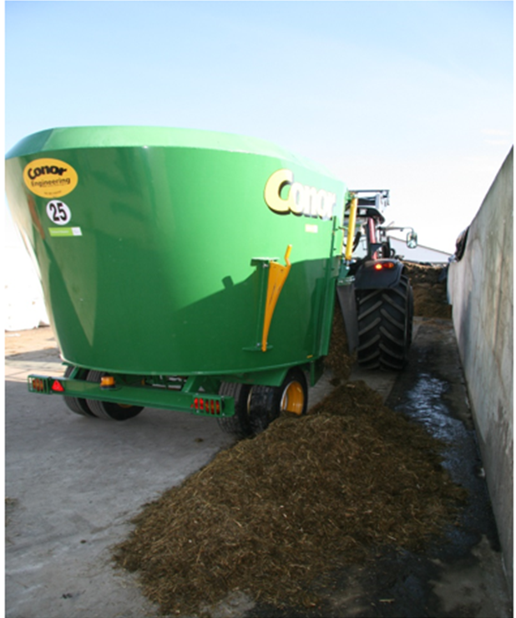
Tiltak
Optimalt turrstoffinnhald i miksen er frå 28-35 %. Dette medfører òg auka risiko for varmgang. For å redusere risikoen vil tilsetjing av riktig syrepreparat vere ei god løysing. Figuren under viser temperaturutviklinga i ein fullfôrmiks utan tilsetjing og med 2 liter og 3,5 liter GrasAAT TMR. Ved bruk av ensileringsmiddelet GrasAAT TMR i miksen vert blandinga hulde stabil i meir enn 28 timar.

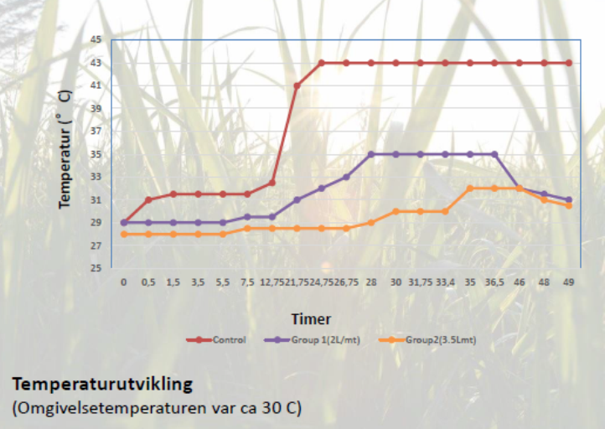
Figur 1. Temperaturutvikling i fullfôrmiks med og utan tilsetjing av GrasAAT TMR ved dosering på 2 L/tonn og 3,5 L/tonn (Addcon, 2020).

Ta kontakt med oss for meir informasjon.
http://www.norgesfor.no/moller/
Les meir om ensileringsmiddel her:
http://www.norgesfor.no/produkter/ensileringsmidler/ensileringsmidler/

